JKA EUROPE CUP 2024 – TAISHO TICKETVERKOOP
Of je nu aan wedstrijden deelneemt of niet … maar dit jaar is er een unieke gebeurtenis in België.
De “JKA Europe Cup 2024”, welke zal doorgaan op zaterdag 6 april 2024 in de sportzaal Sport Vlaanderen Gent (Zuiderlaan 14, 9000 Gent).
Lekker dicht bij de deur, een uitstapje tijdens de paasvakantie, smullen van hoogstaand karate niveau, met Europese toplanden en allemaal kunnen supporteren voor onze eigen Belgen.

EEN UNIEKE KANS!!

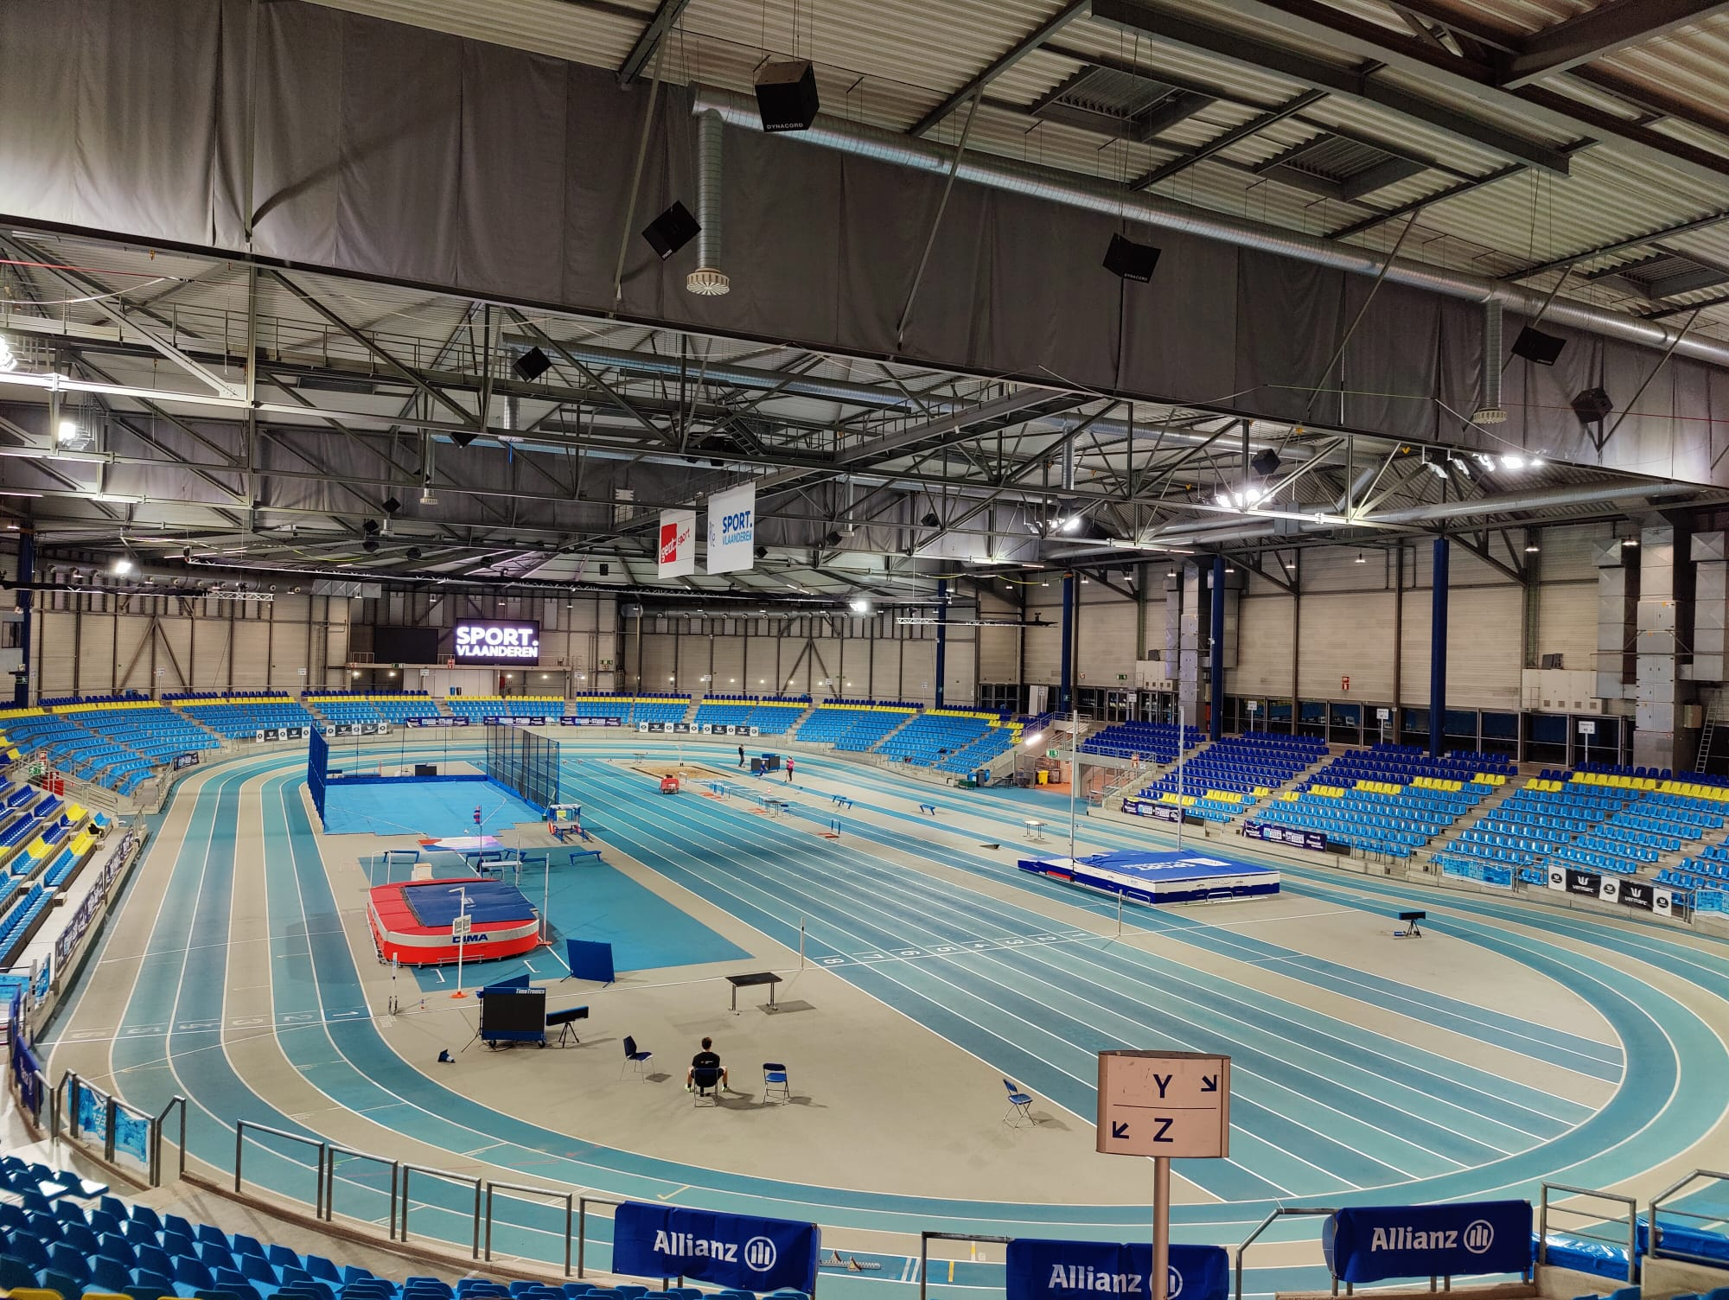

INKOM “TAISHO TICKETS” BESTELLEN VOOR 10 februari 2024

Ondertussen heeft de organisatie JKA BELGIUM natuurlijk niet stil gezeten en ze zijn bijzonder verheugd ons te kunnen melden dat we van start kunnen gaan met de ticketverkoop voor onze JKA Europe Cup 2024.
We gaan nu van start met een TAISHO GROEPS AANKOOP, die van toepassing zal blijven tot 10 februari 2024:

  - het ideale moment dus om er een toffe clubactiviteit van te maken en samen te genieten van JKA-karate op topniveau

We hopen jullie massaal te mogen verwelkomen op zaterdag 6 april 2024!

TICKETS BESTELLEN VOOR GROEPSKORTING KAN VIA “TAISHO KARATE LEDE”!
  - Kostprijs alle jongeren (t.e.m. 12 jaar) = 10 euro/pp
(Gelieve het verschuldigde bedrag van 10€ te storten op rekening nr.
  - BE40 0682 1599 3563 met duidelijk vermelden:
NAAM - VOORNAAM - GEB. DATUM en TICKET JKA EUROPA CUP.
Kostprijs TAISHO LEDEN - Ouder dan 13 jaar = 15 euro/pp
(Gelieve het verschuldigde bedrag van 15€ te storten op rekening nr.
  - BE40 0682 1599 3563 met duidelijk vermelden:
NAAM - VOORNAAM - GEB. DATUM en TICKET JKA EUROPA CUP
Kostprijs NIET TAISHO LEDE - Ouder dan 13 jaar = 25 euro/ pp -10% bestellen voor 10 februari 2024. Na deze datum wordt er geen korting van 10% meer aangeboden
  - (Gelieve het verschuldigde bedrag van 22,5€ te storten op rekening nr.
  - BE40 0682 1599 3563 met duidelijk vermelden:
NAAM - VOORNAAM - GEB. DATUM en TICKET JKA EUROPA CUP
Ter info:
Opgelet: na onze datum van 10 febr. 2024 worden de tickets 5 euro/pp duurder én vervalt de groepskorting.

Ingeval er vragen of onduidelijkheden zijn aarzel niet om contact op te nemen!

Het bestuur

